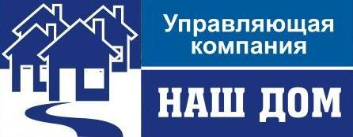
658218, Алтайский край, г.Рубцовск, Алтайский Банк Сбербанка РФ г.Барнаул
Ул. Светлова, д.94 Рубцовское ОСБ 270 г.Рубцовск
ИНН 2209034968 КПП 220901001 Р/сч 40702810602530011291
ОГРН 1027700132195 Корр/сч 30101810200000000604
БИК 040173604
Тел: 5-14-28, 5-14-90
27.03.2012 г. №______
ул.Б.Победы, 18
_________________________

Предлагаем Вам провести общее собрание собственников и решить вопрос в счет каких денежных средств будут выполнены работы по ремонту остекления (двойное, 1-ин п/д - 23809,1 руб.), кровли (190 кв.м. - 60604,30 руб.), наружных межпанельных швов (79 м.пог - 14912,04 руб.), стеновой панели (5499,9 руб.), балкона (2000 руб.), отмостки (36 кв.м. - 34545,6 руб.), замене канализации д.150 (20 м. – 24700 руб.), розлива ХВС, ГВС д.57 (20 м. – 14476 руб.), вентилей ХВС, ГВС д.25 (10 шт.- 5230 руб.), задвижек ГВС, ХВС д.80 (2 шт. – 6350 руб.), выполнению ППР по электрике (25000 руб.). На основании Вашего решения будут составлены дефектные ведомости и сметы.

Директор ООО «УК «Наш дом» Коляда А.Н.

Исп.: Короб Л.А., Ледовских В.А., Свиридов А.С.
Тел.: 5-14-28

Отметка о получении:

«_____»___________ 2012 г.

__________/______________

